**Aktualisierung der ControlCOVID-Strategie zur  
Vorbereitung auf den Herbst/Winter 2021/22**

Stand: 20.08.2021

## **Einleitung**

Mit steigenden COVID-19-Impfquoten und dem Aufbau einer schützenden Grundimmunität in der Bevölkerung befindet sich Deutschland in der Übergangsphase vom pandemischen in ein endemisches Geschehen. Wann dieser Übergang abgeschlossen sein wird, hängt von vielen Faktoren ab und kann aktuell nicht mit Bestimmtheit vorausgesagt werden.

Das RKI empfiehlt grundsätzlich, dass die Basismaßnahmen bis zum nächsten Frühjahr eingehalten werden sollten (s. ControlCOVID - Aktualisiertes Stufenkonzept unter 6.)..

Das Ziel der infektionspräventiven Maßnahmen ist weiterhin die Minimierung schwerer Erkrankungen durch SARS-CoV-2 unter Berücksichtigung der Gesamtsituation der Öffentlichen Gesundheit (Minimierung der Krankheitslast, Verfübarkeit von ausreichend medizinischen Kapazitäten zur Versorgung der Bevölkerung, Reduktion der langfristigen durch LongCOVID verursachten Folgen sowie non-COVID-19 Effekte). Hierfür ist wichtig, die Infektionszahlen nachhaltig niedrig zu halten. Die Vorstellung des Erreichens einer „Herdenimmunität“ im Sinne einer Elimination oder sogar Eradikation des Virus ist jedoch nicht realistisch. Aufgrund verschiedener Faktoren war für SARS-CoV-2 in Deutschland ein Anstieg der Infektionszahlen im Herbst und Winter 2021/22 sowie eine fortgesetzte globale Zirkulation des Virus zu erwarten (s. „4. Gründe für eine kontinuierliche Zirkulation von SARS-Cov-2“). Dieser Anstieg ist deutlich früher eingetreten als im Herbst 2020 und hat auch eine Aktualisierung der modellierten Szenarien notwendig gemacht.

Vor diesem Hintergrund werden im Folgenden, ausgehend von aktuellen modellierten Szenarien , Empfehlungen zur Vorbereitung und Prävention für den Herbst und Winter 2021/22gegeben.

## **Hauptschlussfolgerungen der modellierten Szenarien**

Folgende Ergebnisse lassen sich aus den Modellierungen ableiten:

* Die Szenarien in den Modellrechnungen sollten **nicht** als Vorhersage interpretiert werden, sondern dienen der Illustration möglicher Szenarien, die verdeutlichen, warum eine Vorbereitung auf den Herbst und Winter 2021/22 nötig ist. Durch Ergreifen von Gegenmaßnahmen soll die Wahrscheinlichkeit eines Eintritts dieser Szenarien minimiert werden.
* Aktuell sind bereits mehr als 80% der über 60-Jährigen geimpft. Je nach Impfquote, die in den nächsten Monaten u. a. in dieser Altergruppe erreicht wird, ist von einem mehr oder weniger starken Anstieg der Anzahl der schweren Fälle und ITS-Belegung durch SARS-CoV-2 im Herbst bzw. Winter auszugehen;
* Unter den Modellannahmen (z. B. Impfverteilung, Kontaktverhalten, Saisonalität, usw., s. „6.1. Methodik“) zeigt sich für alle betrachteten Indikatoren (ITS-Belegung; 7-Tages-Inzidenz; Hospitalisierungen) folgendes Bild: ein langsamer Anstieg bis in den Oktober, gefolgt von einer Beschleunigung des Anstiegs, ein Peak im Januar / Februar 2022, gefolgt von einem Absinken;
* In den Szenarien treten unter den Erwachsenen (18-59) und Kindern (< 12 Jahre) die meisten Infektionen auf; der Großteil der ITS-Belegung ist zu ähnlichen Teilen unter Erwachsenen (18-59) und bei den über 60-Jährigen zu erwarten;
* Je höher die angenommene Impfquote unter den Erwachsenen, desto schwächer ist der erwartete Peak der Indikatoren;
* Durch Verhaltensänderungen in der Bevölkerung und Basismaßnahmen kann der Verlauf des Infektionsgeschehens weiter positiv beeinflusst werden.

## **Handlungsempfehlungen für die Prävention und Vorbereitung**

Aufgrund eines wahrscheinlichen Anstiegs der Fallzahlen sollte die aktuell entspannte Infektionslage **jetzt** genutzt werden, um präventive Maßnahmen für den Herbst und Winter vorzubereiten, sodass die Anzahl schwerer Krankheitsverläufe, Todesfälle und die Belastung für das Gesundheitswesen klein gehalten und bevölkerungsbezogene Maßnahmen minimiert werden können.

**3.1 Eine erfolgreiche Impfkampagne**

* Die Immunität in der Bevölkerung ist der beste Schutz vor einer erhöhten Infektionsdynamik. Daher sollte in allen Bereichen und Bevölkerungsgruppen eine **möglichst hohe Impfquote** angestrebt werden, insbesondere unter den Älteren und weiteren von der STIKO definierten Personengruppen mit besonderer Indikation;
* **Sozio-ökonomische Ungleichheiten** sollten aktiv adressiert werden z. B. durch „**aufsuchende Impfangebote**“ in sozio-ökonomisch benachteiligten Gebieten, bei Berufsgruppen mit hohen Kontaktraten, oder dort, wo viele Menschen auf engem Raum leben und arbeiten (z. B. produzierendes oder verarbeitendes Gewerbe);
* Für den Herbst und Winter sollte für Regionen mit zu erwartendem erhöhten Ausbruchsgeschehen die Durchführung von „**Schwerpunktimpfungen**“ bzw. örtliche Impfkampagnen administrativ und logistisch vorbereitet werden;
* Da im Augenblick noch nicht bekannt ist, wie lange der Impfschutz anhält, ist es sinnvoll, zeitnah reagieren zu können. „**Booster-Impfungen**“ (insbesondere) für Ältere und Risikogruppen sollten jetzt **geplant** **und vorbereitet** werden, wie z. B. die ausreichende Bestellung bzw. Bevorratung an Impfstoffen, insb. solche, die für die Boosterung besonders geeignet sind (Wirksamkeit gegen neue Virusvarianten bzw. multivalente Wirksamkeit);
* **Kommunikation:** die Bevölkerung sollte frühzeitig darüber informiert werden, dass
  + es im Winter wieder zu einer starken Belastung des Gesundheitswesens und möglicherweise regionalen / lokalen Überlastung (wie ECMO-Kapaztät) kommen kann;
  + das Verhalten jedes Einzelnen Einfluss auf den Umfang und die Folgen der Infektionen im Herbst und Winter hat;
  + bei einer zunehmenden Ausbreitung der Delta-Variante eine vollständige Impfung eine deutlich bessere Schutzwirkung hat. Dies wirkt einem Nachlassen der Impfbereitschaft entgegen.
* **Monitoring:** 
  + Anhand des etablierten Systems und ergänzender Studien sollten weiterhin die erreichten Impfquoten und die Impfbereitschaft in verschiedenen Bevölkerungsgruppen untersucht werden;
  + zudem ist es essenziell, Ausbruchsgeschehen auf eventuelle Impfdurchbrüche hin zu untersuchen. Aufgrund der erhobenen Informationen kann die Notwendigkeit von Booster-Impfungen frühzeitig erkannt werden.
* Kontinuierliche Überprüfung der Impfempfehlungen durch die STIKO (auch bei Ausweitung der Zulassung auf jüngere Altersgruppen); kontinuierliche Neubewertung der epidemiologischen Impf-Indikation bei ausreichenden Daten zur Wirksamkeit und Sicherheit in den jeweiligen Altersgruppen.

**3.2. Klassische Infektionsschutzmaßnahmen der Gesundheitsämter**

Kontaktpersonen-Nachverfolgung, Isolation und Quarantäne sind neben der Impfung wichtige Maßnahmen zur Kontrolle von Infektionskrankheiten. Auch bei COVID-19 sind dies die Infektionsschutzmaßnahmen mit einem großen Nutzen, die die geringste gesellschaftliche Veränderung bedeuten. Sie reduzieren das Risiko bei allen Arten von Kontakten.

**3.3 Gezielter Einsatz von Public Health Maßnahmen**

Der primäre Ansatz sollte sein, das pandemische Geschehen durch Impfungen, individuelle präventive Maßnahmen und verantwortungsvolles Verhalten zu kontrollieren. Bei dennoch weiter steigenden Inzidenzen sollten zusätzliche bevölkerungsbezogene Maßnahmen **zielgerichtet** und **schrittweise** entsprechend des aktualisierten Stufenkonzepts (siehe unter 6. ) der ControlCOVID-Strategie implementiert werden. Als Einzelmaßnahme bietet keine der Public Health Maßnahmen ausreichend Schutz; nur das Zusammenspiel von Maßnahmen („Multikomponenten-Ansatz“) beeinflusst die Entwicklung positiv und trägt zur Prävention von Infektionen bei.  
  
**3.3.1 Basismaßnamen: AHA+A+L**

* **AHA+A+L (Abstand, Hygiene, Alltag mit Maske, Corona-Warn App, Lüften) : gelten weiter auch im Herbst und sollten intensiv kommunikativ begleitet werden**
* Je nach Lage im Herbst / Winter kann eine individuell verantwortete Reduktion der Kontakte nötig sein, wobei durch die gesamtgesellschaftliche Umsetzung der Basismaßnahmen eine möglichst große Teilhabe aller Personengruppen angestrebt werden sollte.

**3.3.2. Bevölkerungsbasierte kontaktreduzierende Maßnahmen**

* Die Zahl der infektiösen Kontakte sollte durch organisatorische Maßnahmen weiterhin reduziert werden (wie z. B. durch die Möglichkeit des mobilen Arbeitens, Beschränkung von Teilnehmerzahlen an Veranstaltungen, sorgfältige Prüfung der räumlichen Voraussetzungen etc.).
* Aufgrund des fortgesetzten globalen Geschehens und der sehr heterogenen internationalen Situation in Bezug auf Impfquoten, empfohlene Schutzmaßnahmen, die Zirkulation besorgniserregender Varianten etc., haben Reisen und die Bedingungen, unter denen sie stattfinden, eine besondere Bedeutung für das Infektionsgeschehen auch in Deutschland. Auf die eintretenden Entwicklungen muss schnell und flexibel reagiert werden. Maßnahmenpakete sollten geplant und vorgehalten werden.

Um nicht notwendige berufliche Kontakte zu reduzieren, sollten dort, wo es möglich ist, digitale Werkzeuge weiterhin genutzt bzw. ausgebaut werden, um einen kontinuierlichen Betrieb zu gewährleisten.

**3.3.3. Alten- und Pflegeheime**

Die für den Herbst und Winter 2021/22 zu erwartenden besonderen Anforderungen an die ambulante und stationäre Pflege durch COVID-19 und weitere akute Atemwegserkrankungen, insbesondere bei vulnerablen Gruppen und älteren Menschen, erfordern eine sorgfältige und umfassende Vorbereitung und Verstärkung des Pflege- und Gesundheitssystems. Auch die Pflegenden selbst können wieder verstärkt von Erkrankungen betroffen sein. Ein denkbares Szenario ist, dass bei hochbetagten Menschen mit zunehmendem zeitlichem Abstand zur Impfung vermehrt Impfdurchbrüche auftreten können, so dass es in Pflegeheimen zu schweren COVID-19 Ausbrüchen kommen kann (1, 2).

Empfohlen sind daher in Alters- und Pflegeheimen u. a.

* eine Stärkung der Personalressourcen;
* eine Prüfung und Vorbereitung der technischen und organisatorischen Maßnahmen. Beispiele sind Messung und Verbesserung der Raumluftqualität (z. B. CO2-Messungen, Frischluftzufuhr, wo effektiv einsetzbar Luftfilter); Vorbereitung einer systematischen Teststrategie zum Screening von Personal und Besuchenden (hier können v. a. für das Personal neben Antigentetsts auch die sensitiveren gepoolten PCR-Tests zum Einsatz kommen);
* Einsatz zusätzlicher individueller Schutzmaßnahmen wie MNS, die potenziell infektiöse Kontakte nicht nur in Bezug auf SARS-CoV-2, sondern auch auf Influenza reduzieren;
* Darüber hinaus Implementierung von Angeboten zur Impfung gegen SARS-CoV-2 und Influenza für (neu aufgenommene) BewohnerInnen sowie neu eingestelltes Personal sowie Vorbereitung eventueller Boosterimpfungen, die bei nachlassender Immunität dieser vulnerablen Gruppe vor dem Herbst möglicherweise erforderlich sein werden.

**3.3.4. Stärkung der ambulanten und stationären Versorgung:**

* Empfohlen ist auch hier die frühzeitige Vorbereitung auf ein verstärktes Krankheitsgeschehen, auch angesichts der zusätzlich zu erwartenden Belastung durch akute Atemwegsinfektionen, die in der Saison 2020/21 aufgrund der kontaktreduzierenden Maßnahmen nicht in der Bevölkerung zirkulierten, wie z. B. Influenza und RSV. Hier ist mit einer größeren Zahl von Suszeptiblen zu rechnen. Zusätzlich muss der Bedarf an Behandlungen und Eingriffen mit berücksichtigt werden, die in den letzten Monaten verschoben wurden. Dies erfordert umfangreiche Vorbereitungen und Investitionen im ambulanten und stationären Versorgungssektor. Hierzu gehören eine Stärkung der personellen Ressourcen, Vorbereitung einer Teststrategie, die Bevorratung von ausreichend persönlicher Schutzausrüstung und von MNS zur Umsetzung eines kontinuierlichen Tragens von MNS bei Personal und Besuchern, sowie Monitoring und Verbesserung der Luftqualität in Räumen.

**3.3.5 Kinder und Jugendliche/Kitas und Schulen**:

* Kinder und Jugendliche werden in Bezug auf Infektionen durch SARS-CoV-2 eine stärkere Rolle spielen, da sie aufgrund einer geringeren Impfquote oder fehlender Impfmöglichkeit der unter 12-Jährigen eine große für SARS-CoV-2 suszeptible Gruppe darstellen. Aufgrund der sehr niedrigen Zahlen anderer akuter Atemwegsinfektionen durch die kontaktreduzierenden Maßnahmen, ist auch hier von einer zusätzlichen Zahl suszeptibler Kinder und Jugendlicher auszugehen. Dies kann sowohl zu einer Verschiebung der saisonalen Erkrankungswellen als auch zu einer größeren Zahl und ggf. auch einer Zunahme schwerer Erkrankungen führen. Aus diesen Gründen sollten kontinuierliche Bildungs- und Betreuungsangebote für Kinder und Jugendliche vorbereitet und digitale Möglichkeiten ausgebaut werden. Hierauf sollten sich sowohl Schulen, Eltern, Arbeitgeber*innen und der Bereich der medizinischen Versorgung vorbereiten.
* Da die Situation aufgrund der Ausbreitung der Infektionserreger und der individuellen Situation vor Ort sehr unterschiedlich sein kann, sollte ein kontinuierliches, national vergleichbares Monitoring der Maßnahmen und Erkrankungszahlen in KiTas, Horten und Schulen verfügbar sein. Als Beispiel könnte das in der Corona-KiTa-Studie etablierte Register mit gezielten Auswertungen zur Erkrankungssituation dienen. Dieses sollte fortgeführt und ein vergleichbares System für den Schulbereich etabliert werden.
* Der Ausbau der baulichen, strukturellen, organisatorischen und technischen Maßnahmen sollte intensiviert und auch nach Öffnung nach den Sommerferien fortgeführt werden. Dies betrifft ganz besonders die Stärkung
  + der personellen Ressourcen durch Einstellung von zusätzlichen Lehrkräften (dies ermöglicht eine Reduktion der Klassen- bzw. Gruppengrößen, kompensiert den ggf. höheren Betreuungsbedarf bei Wechselunterricht etc.),
  + der räumlichen (Messung der Luftqualität mittels CO2-Messung, Frischluftzufuhr und ggf. technische Möglichkeiten zur Luftreinigung sowie Verbesserung der hygienischen Bedingungen insgesamt),
  + der digitalen Ressourcen.
* Wichtig ist auch die kontinuierliche und frühzeitige Information von Schüler*innen, Eltern, Betreuungspersonen und Personal zu persönlichen Schutzmaßnahmen (Kontaktverhalten innerhalb und außerhalb der Schule, Tragen von MNS etc.). Auch ergibt sich die Chance zur Einrichtung eines Schulfachs Gesundheitserziehung. Die Erfahrungen aus dem letzten Jahr zeigen, dass Kitas und Schulen in sozial benachteiligten Regionen von SARS-CoV-2 besonders betroffen waren und einer besonderen Unterstützung bedürfen. Auch der Transports von und zur Schule sollte einbezogen werden.
* Zur frühen Erkennung und Vermeidung von Übertragungen in Kindertagesstätten und Schulen sollten bereits zu Zeiten niedriger 7-Tage-Inzidenz Strukturen zur Umsetzung einer Teststrategie für ein Screening auf asymptomatische Infektionen implementiert werden. Da PCR-Kapazitäten in Deutschland limitiert sind, sollten prioritär für jüngere Kinder <12 J. in Kindertagesstätten und Grundschulen diese möglichst mittels PCR-Pooltestungen erfolgen (3); für Schulkinder >12 J. kann bei nicht ausreichender PCR-Testkapazität alternativ die Frequenz von präventiven Testungen mittels Antigentests von 2x auf 3x wöchentlich erhöht werden.

**3.3.6 Eigen- und Fremdverantwortung (Stichwort: „gesellschaftlicher Kulturwandel“)**:

* Im Laufe der Pandemie hat die Bevölkerung gelernt, wie sie sich und andere schützen kann;
* Nach dem Angebot und der Durchführung einer freiwilligen Impfung werden bevölkerungsbezogene Maßnahmen in den Hintergrund und individuelle Maßnahmen stärker in den Fokus treten;
* Daher wird nicht nur im Hinblick auf COVID-19 grundsätzlich und unabhängig vom Impfstatus empfohlen, **bei Krankheits- und Erkältungssymptomen** 
  + zu Hause zu bleiben, den Kontakt zu Menschen auf ein Minimum zu reduzieren und eine rasche Diagnostik auf SARS-CoV-2 erfolgen zu lassen;
  + den Aufenthalt mit Menschen in Innenräumen möglichst zu meiden;
  + und aus Verantwortungsbewusstsein anderen Menschen ggü. in Situationen wie dem ÖPNV einen MNS zu tragen.

**3.3.7 Generelle Empfehlungen:**

* Messung und Verbesserung der Raumluftqualität in schlecht belüfteten Innenräumen (z. B. CO2-Messung, Frischluftzufuhr, wo effektiv einsetzbar und sinnvoll Luftfilter) empfohlen.
* Eine an das jeweilige Setting und die Situation angepasste Teststrategie, inkl. der Übermittlung der positiven und negativen Testergebnisse zur besseren Surveillance.
* Maßnahmen zur Reduktion von Verkehr und Mobilität zwischen Regionen/Ländern/Staaten mit sehr unterschiedlich hohen Inzidenzen sollten vorbereitet werden (z.B. Umgang mit internationalen Konferenzen oder anderen großen Veranstaltungen, usw.).

## **Gründe für eine kontinuierliche Zirkulation von SARS-CoV-2**

Aufgrund verschiedener Faktoren ist bei SARS-CoV-2 die Vorstellung einer „Herdenimmunität“ in Sinne einer Elimination oder sogar Eradikation des Virus unwahrscheinlich. Gründe für diese Einschätzung sind:

* Eine mögliche Reduktion der Impfeffektivität durch neue Varianten;
* Eine mögliche Reduktion der Impfeffektivität vor allem in der älteren Bevölkerung aufgrund schwächerer Immunität oder schwindender Immunität (Immunoseneszenz, „Waning Immunity“, Impfdurchbrüche) – Notwendigkeit einer Impfauffrischung;
* Eine Ausbreitung neuer Varianten mit höherer Übertragbarkeit oder einer Immune-Escape-Variante;
* Immunitätsungleichheiten in der Bevölkerung: demografisch, geografisch, sozio-ökonomisch („Pockets“ geringer Immunität);
* Bestehen relevanter Tierreservoirs, aus denen sich erneute humane Infektionen speisen können;
* Erneute Infektionsimporte aus dem Ausland und nachfolgende Etablierung von Transmissionsketten im Inland;
* Die zunehmende Öffnung von Settings mit den höchsten Transmissionswahrscheinlichkeiten (Innenraum);
* Saisonalität;
* Eine Kontakterhöhung in Richtung des prä-pandemischen Niveaus;
* Ein Anstieg der Untererfassung durch den erwartbar nachlassenden Nachweis von SARS-CoV-2 in bestimmten Altersgruppen (Rückgang von PCR-Testungen).

Ziel der Impfungen ist daher, in der Bevölkerung eine breite Grundimmunität zu erreichen, die einen weitgehenden individuellen Schutz vor (schweren) Erkrankungen vermittelt und zudem durch Verminderung von Transmissionen die Viruszirkulation in der Bevölkerung reduziert. Auch bei Erreichen der Grundimmunität werden jedoch vermutlich saisonal auch langfristig Ausbrüche und schwere Krankheitsfälle in allerdings geringerem Umfang möglich sein. Regelmäßige Boosterimpfungen werden vermutlich in zu bestimmenden Bevölkerungsgruppen und Impfabständen erforderlich sein. Eine breite Grundimmunität wird jedoch vermutlich im Herbst/Winter 2021/22 noch nicht erreicht sein, weil die erwartbare Impfquote insbesondere unter den jüngeren Erwachsenen hierzu noch nicht ausreichen wird. Durch weitere Impfungen sowie Infektionen ist zu erwarten, dass die Grundimmunität in der Bevölkerung in den Folgejahren zunehmend stabiler und die saisonalen Wellen damit kleiner werden.

## **Modifizierende Einflüsse und zusätzlich zu bedenkende Faktoren im Herbst / Winter**

Die in der Modellierung beschriebenen Szenarien sind vielen Unsicherheiten und Einflüssen unterworfen, deren Auswirkungen und Verlauf sich noch nicht genau abschätzen lassen und die den Verlauf noch einmal grundsätzlich verändern können. Diese werden vom RKI konstant beobachtet und Veränderungen kommuniziert:

**5.1 COVID-19**

* Eine weitere Ausbreitung neuer Varianten mit erhöhter Übertragbarkeit und damit verbundener möglicherweise erhöhter Schwere der Krankheitsverläufe könnte das Infektionsgeschehen entsprechend verschärfen;
* Das Auftreten einer Variante mit Escape-Mutationen könnte die Dynamik verstärken;
* Ein höherer Anteil an „Impfdurchbrüchen“ oder von Reinfektionen könnte den Anteil schwerer Erkrankungen erhöhen;
* Ein möglicher Rückgang an PCR-Testungen sowie eine Änderung der Teststrategie kann zu einer Erhöhung der Untererfassung in bestimmten Altergruppen führen, in anderen Altersgruppen z. B. bei Kindern und Jugendlichen aber eher nicht; wie genau sich ein mögliches verändertes Testverhalten auswirkt kann noch nicht vorhergesagt werden;
* Neue pharmakologische Interventionen können möglicherweise den therapeutischen Behandlungserfolg erhöhen;

**5.2 Andere Faktoren**

* Erschwerend ist im Herbst ein paralleler Anstieg von SARS-CoV-2, Influenza, und RSV aufgrund der reduzierten Grundimmunität (ausgebliebene Booster-Infektionen für Influenza und RSV) der letzten beiden Saisons möglich; das gemeinsame Auftreten dieser Infektionskrankheiten kann zu einer deutlichen Gesundheitsbelastung durch die Erkrankungen selbst und zusätzlich durch sekundäre Pneumonien führen;
* Präventions- und Versorgungsmöglichkeiten zu Influenza, RSV-Erkrankungen und Pneumonien, insbesondere bei Kindern und in der älteren Bevölkerung sollten vorbereitet werden (Influenza-Impfung, passiver Schutz gegen RSV, Impfung gegen Pneumokokken und Meningokokken etc.)

Impfstoffe sollten frühzeitig bestellt, gelagert und eine umfangreiche Informationskampagne initiiert werden.

* Insbesondere die Basismaßnahmen (AHA+L) sind geeignet, auch die Übertragung anderer respiratorischer Erreger zu verhindern. Insofern sollte der Nutzen für alle (auch für gegen COVID Geimpfte, Genesene und Getestete) kommunikativ herausgestellt werden

## **Aktualisiertes Stufenkonzept der ControlCOVID-Strategie**

Abbildung 1 zeigt die Leitindikatoren und vorgeschlagenen Grenzwerte für die Änderung von Maßnahmen in verschiedenen Settings (siehe Abbildung 2).

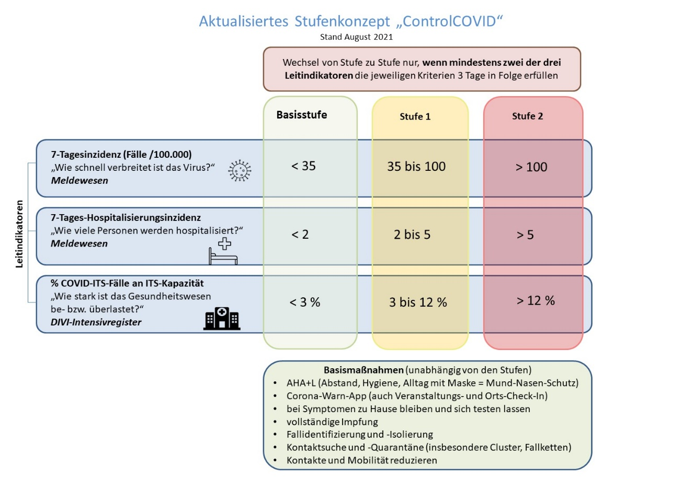

In Abbildung 2 sind Maßnahmenoptionen für verschiedene Settings bei unterschiedlicher Infektionslage/Krankheitsschwere/Kapazitätsauslastung aufgeführt.

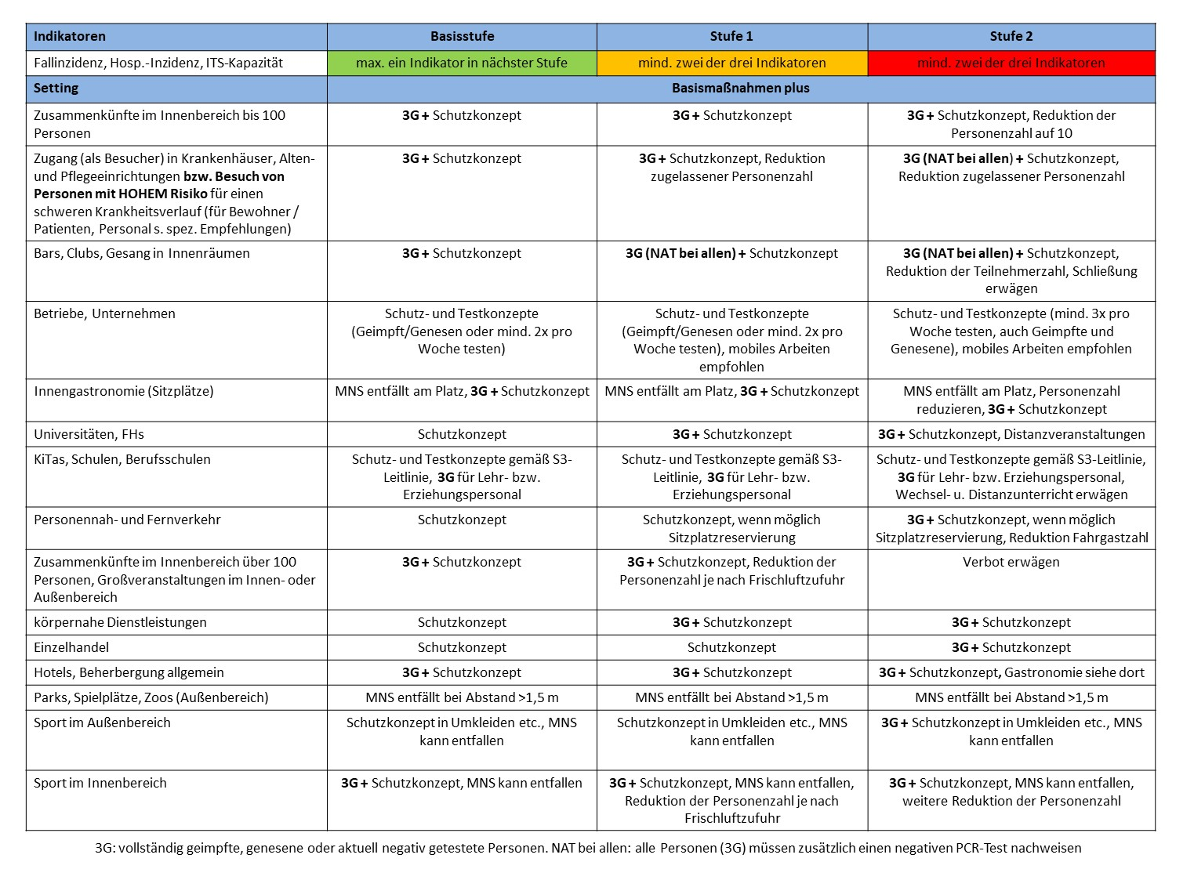

Zusätzlich zu beachtende Hinweise:

* In Kombination der Leitindikatoren für ein Wechseln der Stufen sollten die Werte pro Bundesland betrachtet werden, nicht mehr pro Land- oder Stadtkreis. Die Werte für die Hospitalisierungsinzidenz sind sonst nicht ausreichend stabil, die Aus- bzw. Belastung der ITS-Kapazität durch COVID-Erkrankte ist nicht lokal dem zu beeinflussenden Infektionsgeschehen zuzuordnen. Durch Nutzung auf Bundeslandebene können die Maßnahmen auch in entsprechenden Landesverordnungen geregelt werden
* In Settings, in denen 3 G nicht garantiert bzw. kontrolliert werden kann, sollten die Kontakte, die zu oder unter Personen mit einem hohen Risiko für schwere Krankheitsverläufe stattfinden, durch weitere Maßnahmen unterstützt werden (MNS, Lüftung, Reduktion der Personenzahl, feste Kontaktgruppen (sog. „social bubbles“ oder enge Kreise)
* bei zunehmendem Infektionsdruck (Stufe 2) sollten sich auch Geimpfte und Genesene bei planbaren Kontakten zu Personen **mit hohem Risiko** außerhalb des eigenen Haushalts einem aktuellen Test unterziehen und nur mit negativem Testergebnis treffen (betrifft auch private Veranstaltungen wie Geburtstagsfeiern, Spieleabende usw.)

**Referenzen**

1. Cavanaugh AM, Fortier S, Lewis P, Arora V, Johnson M, George K, et al. COVID-19 Outbreak Associated with a SARS-CoV-2 R.1 Lineage Variant in a Skilled Nursing Facility After Vaccination Program - Kentucky, March 2021. MMWR Morbidity and mortality weekly report. 2021;70(17):639-43.

2. Tober-Lau P, Schwarz T, Hillus D, Spieckermann J, Helbig E, Lippert L, et al. Outbreak of SARS-CoV-2 B.1.1.7 Lineage after Vaccination in Long-Term Care Facility, Germany, February–March 2021. Emerging Infectious Disease journal. 2021;27(8).

3. Seifried J BS, Oh DY, Hauer B, Schaade L, Hamouda O, Mielke M. PCR-Testkapazitäten nutzen für Personengruppen ohne Impfmöglichkeit: Serielles Screening von Kindern in KiTas und Grundschulen mittels Lolli-Pool-PCR-Testugen auf SARS-CoV-2 als Teil eines Multikomponenten-Präventionskonzepts. Epid Bull. 2021;26:3-8.